Liesbeth (79 jaar)  “Ik ben altijd erg op mezelf geweest, als moeder en  huisvrouw was ik veel thuis. Nu ik oud ben, zou ik wel  meer eropuit willen, maar dat is lastig. Mijn man is  opgenomen in een verpleeghuis, ik bezoek hem  regelmatig. Maar omdat ik slecht ter been ben, kom ik  verder eigenlijk nergens. De ouderenconsulent wees  me op de locaties van Haags Ontmoeten en er bleek  er één bij mij in de buurt te zijn. Ik ga nu elke week  een middag erheen, een vrijwilliger haalt en brengt  me.” | 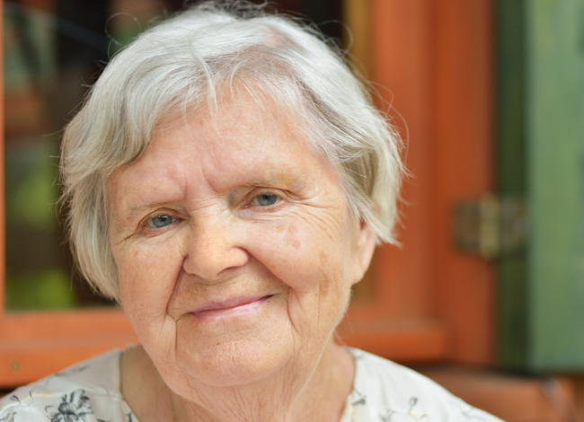

Wayan (82 jaar)  “Nadat mijn vrouw vorig jaar was overleden, voelde ik  me vaak heel eenzaam. Mijn zoon woont in Noorwegen; hij belt wel vaak, maar ja, dat is toch anders dan echt contact. Een buurman zei ‘je moet eens kijken op www.haagsontmoeten.nl. Daar staan organisaties op die allemaal leuke dingen voor ouderen organiseren. Ik ga nu elke woensdag biljarten en ik eet twee keer in de week gezamenlijk met anderen.Zo kom ik weer veel meer onder de mensen en dat voelt goed.” | 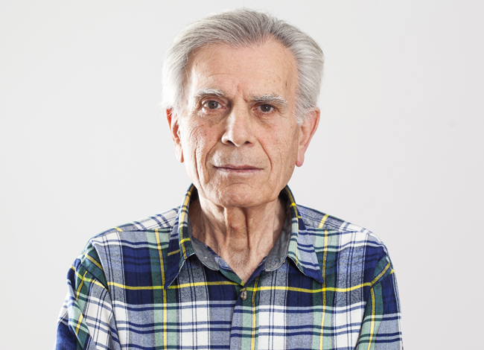

Petra (57 jaar)  “Soms betekent ouder worden: minder kunnen en  meer vergeten. Mijn moeder is vrolijk en houdt van  uitstapjes maken, maar ze vergeet ook steeds meer.  Ze is in de war en soms niet meer welke dag het is. Soms vergeet ze zelfs om te eten. Mijn zus en ik proberen vaak bij haar te zijn, maar we maken ons ook steeds meer zorgen. Sinds kort gaat ze twee middagen per week naar een locatie van Haags Ontmoeten. Daar doet ze bijvoorbeeld mee aan geheugentrainingen, maar ze vindt het vooral een heel gezellig uitstapje.” | 